Министерство образования Московской области
ГОСУДАРСТВЕННОЕ АВТОНОМНОЕ ПРОФЕССИОНАЛЬНОЕ ОБРАЗОВАТЕЛЬНОЕ УЧРЕЖДЕНИЕ
МОСКОВСКОЙ ОБЛАСТИ
«Профессиональный колледж «Московия»

ОДОБРЕНО  на заседании Совета колледжа,  протокол № 3  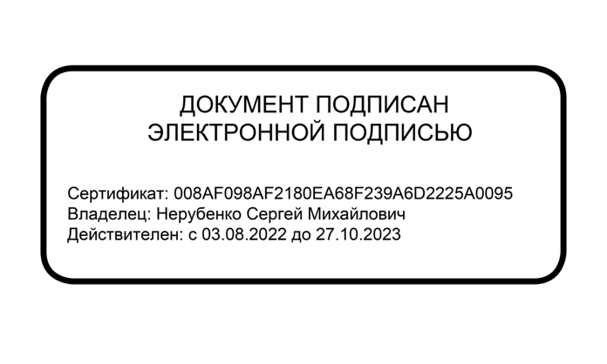  от 20.09.2022г. | УТВЕРЖДАЮ  Директор ГАПОУ МО  «Профессиональный колледж «Московия»  ______________________  С.М. Нерубенко  ___________________________

ПРАВИЛА
ИСПОЛЬЗОВАНИЯ РЕСУРСОВ СЕТИ ИНТЕРНЕТ ГАПОУ
МО «Профессиональный колледж «Московия»

г. Домодедово
2022 г.

1. Настоящие Правила устанавливают порядок и регламент использования ресурсов сети Интернет в гапоу мо «пРОФЕССИОНАЛЬНЫЙ КОЛЛЕДЖ «мОСКОВИЯ» (далее – ОРГАНИЗАЦИЯ).
2. Во время свободного доступа (вне учебных занятий, в том числе при выполнении самостоятельной работы) обучающихся к сети Интернет контроль использования ресурсов сети Интернет осуществляют следующие работники ОРГАНИЗАЦИИ:
– в компьютерных классах ОРГАНИЗАЦИИ – педагогические работники и (или) технические специалисты;
– в читальных залах и других отделах обслуживания библиотеки ОРГАНИЗАЦИИ – педагогические работники и (или) работники библиотеки.
3. Педагогические работники и (или) работники, перечисленные в пункте 2 настоящих Правил:
– наблюдают за использованием обучающимися компьютера в сети Интернет;
– принимают меры по пресечению обращений к ресурсам, не имеющим отношения к образовательному процессу.
4. Педагогические работники, сотрудники вправе:
– размещать собственную информацию в сети Интернет на Интернет-ресурсах ОРГАНИЗАЦИИ в установленном порядке;
– получать в установленном порядке учетную запись на Интернет-ресурсах ОРГАНИЗАЦИИ для доступа к различным базам данных образовательного характера.
5. Обучающемуся запрещается:
– обращаться к ресурсам, содержание и тематика которых не допустимы для несовершеннолетних и (или) нарушают законодательство Российской Федерации (эротика, порнография, пропаганда насилия, терроризма, политического или религиозного экстремизма, национальной, расовой и т.п. розни, иные ресурсы схожей направленности);
– осуществлять любые сделки через сеть Интернет;
– осуществлять загрузки файлов на компьютер ОРГАНИЗАЦИИ без специального разрешения;
– распространять оскорбительную, не соответствующую действительности, порочащую других лиц информацию, угрозы.
6. При случайном обнаружении ресурса, содержание которого не имеет отношения к образовательному процессу, обучающийся обязан незамедлительно сообщить об этом педагогическому работнику, проводящему занятие (при работе в отделах обслуживания библиотеки ОРГАНИЗАЦИИ – работникам библиотеки), и (или) лаборантам.
7. При получении соответствующей информации от обучающегося перечисленные работники обязаны зафиксировать доменный адрес ресурса и время его обнаружения и сообщить об этом ответственному лицу.
8. Ответственное лицо обязано:
– принять информацию от перечисленных в пункте 2 настоящих Правил работников и обеспечить меры к ограничению доступа к информации, причиняющей вред здоровью и (или) развитию детей;
– направить информацию о ресурсе оператору технических средств и программного обеспечения технического ограничения доступа к информационным ресурсам;
– в случае явного нарушения обнаруженным ресурсом законодательства Российской Федерации сообщить о нем директору ОРГАНИЗАЦИИ (уполномоченному им лицу) для принятия мер в соответствии с законодательством Российской Федерации.
9. Передаваемая информация должна содержать:
– доменный адрес ресурса;
– сообщение о тематике ресурса, предположения о нарушении ресурсом законодательства Российской Федерации либо его несовместимости с задачами образовательного процесса;
– дату и время обнаружения;
– информацию об установленных в ОРГАНИЗАЦИИ технических и программно-аппаратных средствах защиты детей от информации, причиняющей вред их здоровью и (или) развитию.

